

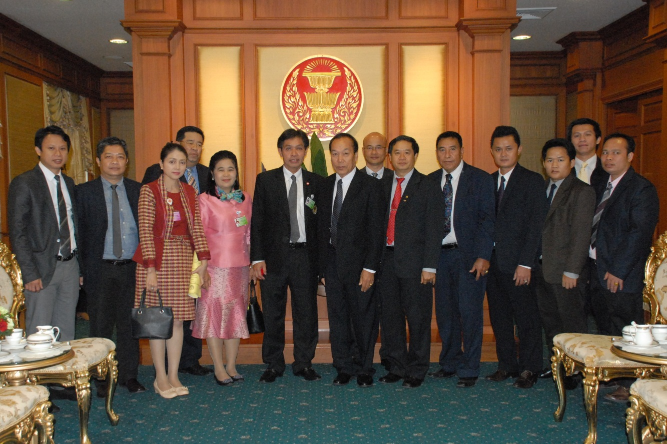

สภาแห่งชาติลาวศึกษาดูงานการก่อสร้างรัฐสภาแห่งใหม่ของไทย

นายสุวิจักขณ์ นาควัชระชัย (ที่ ๖ จากซ้าย) เลขาธิการสภาผู้แทนราษฎร ให้การรับรอง ดร.อุ่นแก้ว วุทิลาด (ที่ ๗ จากซ้าย) หัวหน้าห้องว่าการสภาแห่งชาติลาว ในโอกาสเดินทางมาเยือน เพื่อหารือและแลกเปลี่ยนประสบการณ์กับคณะผู้รับผิดชอบด้านการออกแบบและควบคุมการก่อสร้างอาคารรัฐสภาแห่งใหม่ และคณะสมาคมสถาปนิกไทย รวมทั้งเพื่อกระชับความสัมพันธ์ระหว่างรัฐสภาของทั้งสองประเทศให้มีความแน่นแฟ้นมากยิ่งขึ้น ณ ห้องรับรอง อาคารรัฐสภา ๑

********************************

